**Documentación Preliminar del Proyecto - Sitio Web**

**Portal del empleado de la empresa tecnológica Aurora**

1. **Título y Descripción del Proyecto:**

* Título: "Portal del empleado Aurora"
* Descripción: Creación de un sitio web institucional para la empresa tecnológica Aurora, con el objetivo de impulsar la gestión de conocimiento entre los empleados a fin de lograr una mejor formación, que permita a la empresa mantener sus objetivos y mejorar su ventaja competitiva.

1. **Público Objetivo:**

* Público: Empleados internos de la empresa

1. **Estructura del Sitio:**

* Login, formulario de registro del empleado
* Inicio (acciones rápidas, botones de: mi perfil, mis objetivos, mi aprendizaje. Abajo, contenido noticias de la empresa o links a noticias.
* Nosotros, información de la empresa.
* Mi perfil, información personal del empleado, cargo, objetivos
* Mi aprendizaje, videos de cursos (enlaces externos)

El siguiente esquema muestra el mapa de navegación con sus principales opciones

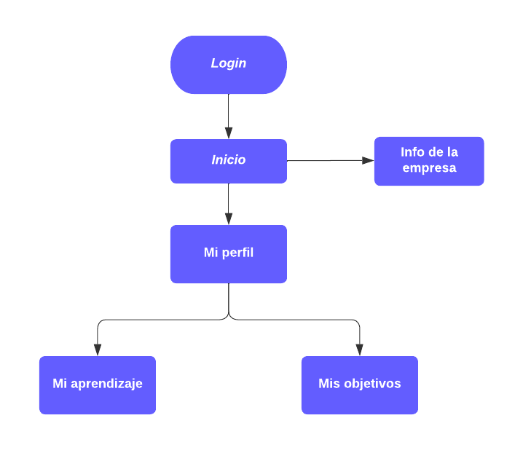

4. **Diseño y Estilo:**

* Estilo visual: Profesional, moderno y tecnológico. La empresa se llama Aurora, por lo que la paleta de colores la escogimos en base a los colores de la aurora boreal.
* Paleta de colores: Azul oscuro, azul claro, turquesa para enfatizar, rosa para detalles
* Tipografía: fuentes de Google poppins, roboto y dangrek

5. **Contenido y Funcionalidades:**

* Contenido: Textos, videos de aprendizaje, imágenes
* Animaciones: en las páginas Login y en Nosotros
* Funcionalidades:

6. **Integrantes del Equipo y Representante:**

* Equipo:

Daniel Rodríguez (Representante)

Pagina de registro y funcionalidades de Javascript

(Diseño, Desarrollo y Contenido)

Yuley Izaguirre

Paginas: Nosotros y Mi aprendizaje

(Diseño, Desarrollo y Contenido)

Florencia Rodríguez

Joan Sole

7. **Cronograma Tentativo:**

* Diseño y planificación: 1 semana
* Desarrollo y programación: 3 semanas
* Creación de contenido: 2 semanas

8. **Recursos Externos:**

**QUE ES UNA FUNCIONALIDAD**

● Uso de la API de Google Maps para mostrar la ubicación en la página

de contacto.

● Integración de Formspree para la funcionalidad del formulario de

contacto.

9. **Desarrollos Futuros y Mejoras Potenciales (Opcional)**

**-** De diseño: homogeneizar botones en toda la pagina

-Colocar API

10. **Contacto:**

* Email del Representante: [juan@example.com](mailto:juan@example.com)